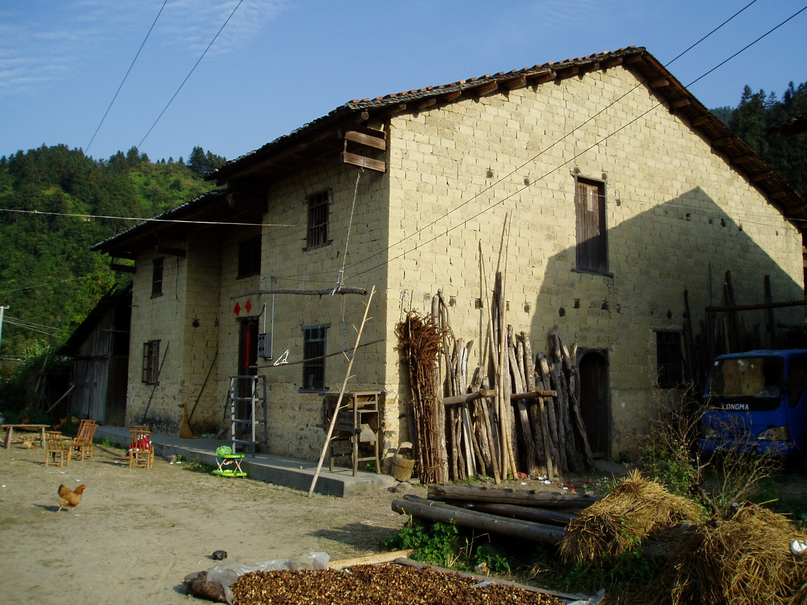
井冈山上七乡留守儿童的社会问题调查
组长：李灵溪
组员：占晨 杨晶晶 陈玉敏

今年的井冈山社会实践活动，我们所住的农家即是一户典型的父母外出打工家庭。基本只有老人和孩子留守在那里。留守儿童这一出现在我们的书本里的典型问题第一次出现在我们的眼前。
据最新统计数据，我国当前约有9900万农民工，流向城镇的劳动力人口年龄主要集中在35岁以下，占迁移者总数的77%。像安徽、河南、四川、湖南、江西这样的劳务输出大省，每年在外的农民工都在1000万人左右。如果我们把流动人口的城市化看作是一个逐步演进的历史过程的话，那么，到目前为止，能够将孩子带到城市读书的农民工还只是较少的一部分，更多的人没有能力将孩子带到城市，形成“留守儿童”群体。若每个农民工家庭以2个孩子计算（我国农村年轻家庭普遍有2个或2个以上的子女），再减去流动儿童的数量，则还有6755万个正处于义务教育阶段的留守儿童，有7918万个未成年的留守孩子。而伴随着农村大规模的人口流动的背后却是留守儿童赖以生存和成长的家庭的剧烈变动和变化。
我们从多个方面研究了这个问题。
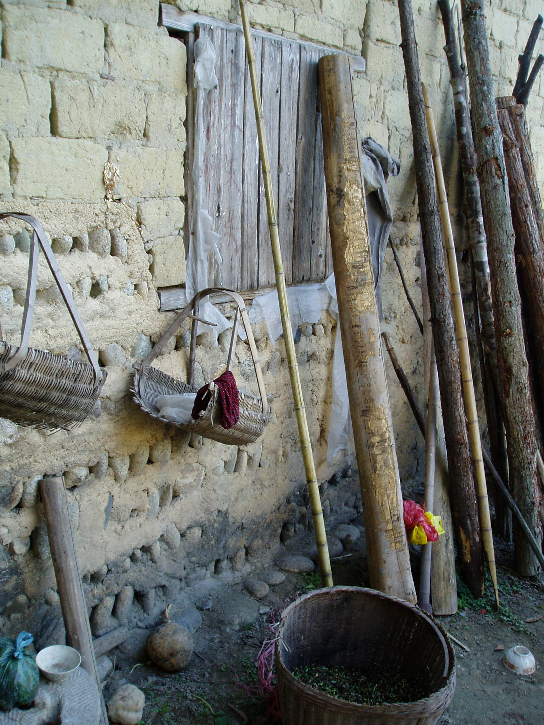

提起江西井冈山，人们第一时间想到的就是，穷！
这也是为什么会有那么多的人外出打工的原因。
井冈山地区地处湘赣交界，被称为“中国革命的摇篮”。“艰苦奋斗、坚定信念、敢闯新路”的井冈山精神激励着一代又一代人不断向前，然而由于地理位置、经济基础等原因，井冈山地区经济状况一直处于较低水平， 在200万总人口中贫困人口超过10%，部分地区甚至达50%，人均年纯收入只有1880元。
地理位置不好，固然是一个重要的原因。但是这却并不是限制发展的决定性因素。那么究竟是什么造成其经济如此落后呢？

一、自然
下七乡是井冈客家人的主要聚居地,这里山清水秀，风光旖旎，客家文化源远流长。
这里气候属于亚热带季风气候，四季分明，雨量充沛，年平均气温14.3度。一月份最冷，平均气温3.3度，极端最低温度-11度，七月份最势，平均气温24.0度，极端最高温度34.8度。年平均降雨量1856.2毫米，年平均降雨日213天，夏秋占73%，年平均日照1511小时，平均雾日97天，平均无霜期240天。
冬夏季长而春秋季短，四季温差大，光照充足，雨量丰沛。各季的特点是：春季阴冷多雨，偶有桃花汛；汛期暴雨频繁，经常出现洪涝；盛夏高温多雨，间有台风影响；秋季风和日丽，秋高气爽；冬季湿冷，多偏北大风。
春季最主要的灾害性天气是低温阴雨和强对流。低温阴雨主要是对春播而言的，具体时间是3月中旬-4月上旬，最长的低温阴雨可达半个月以上，长期低温阴雨会造成烂种烂秧，对早稻播种危害很大。
汛期一般从四月开始，七月上旬前后结束。汛期是暴雨与大暴雨的多发期，约有57%的暴雨和68%的大暴雨集中在汛期。连续五天以上的强连续暴雨过程，绝大多数在汛期，平均每年1-2次。
下七乡共有耕地5656.5亩，全乡群山环抱，林地面积107985亩，森林覆盖率达89.99%。自然资源丰富，地下矿藏以钨为主，储量达1.5万吨，矿石钨纯度为65%。
关于下七乡的农业情况，该乡盛产金桔、生姜、茶叶、竹笋、山苍籽等，是远近闻名的“山货之乡”，并有全市最大的山货边贸批发市场。金桔种植面积2439亩、年产量150万斤，生姜1000亩、年产量200万斤，茶叶1103亩、年产量6.65万斤，毛竹12000亩，山苍籽500亩、年产量50万斤。土壤主要以南方山区典型的黄红壤为主，良好的气候和土质给农作物的生长和农事的安排创造了十分有利的条件。
然而如此有利的自然条件，为何并没有给当地的农户带来巨大的经济收益呢？
这给我们带来了疑惑……

二、文化
井冈山地区地处山区，交通不发达，与外界交往少，经济落后，导致了当地居民的守旧观念较强、乡土观念较浓等等。目前农村中封建的、落后的、愚昧的思想观念还有不少残余，与今日改革开放的形势极不适应，与发展社会主义商品经济的形势极不适应。重农抑商、小富即安、平均主义、不求进取等旧思想、旧观念还比较普遍地存在，成为影响农村改革开放深入发展的严重障碍。与此同时，农村社会生活中还比较多地存在着一些封建迷信、重男轻女、挥霍浪费等旧的社会习俗。他们常常觉得在学习方面能够达到某一个程度就不错了，达不到也无所谓，可以去外地打工挣钱，而忽略了知识在这个时代的重要性，且从侧面看，他们的思想跟不上时代进步的潮流。
乡镇里的学习气氛并不是很浓。要知道，一个地区应该多开设一些书店满足人们的求知欲望，以提高全民的文化素养。然而，在这里，我们很少发现有书店。据我们所认识的农家男孩小纲介绍，这里的一些书店卖的大多都是些杂乱小说、漫画书等，而辅助学生学习的书很少，有这类教育书籍的书店也只能以租借的形式满足学生的需要。在学校，由于经费等问题，老师给学生们买的教科书大多是盗版的，而且学校的图书馆只供教师使用，这一系列的举措都无法满足学生的求知欲。小纲说，他对数学很感兴趣，确很少有相关的书籍帮助，平时看课外书籍的机会也很少。这样的现象不利于农村教育的发展，阻碍农民的思想进步。

三、社会
影响农村“空巢”学生健康成长的因素不是单一的,而是多样的。从“三农”问题的视角看,农村“空巢”学生问题是城市与乡村之间不协调发展的必然结果。井冈山上七乡自然经济为主，基本仍是沿用自给自足的生活模式。由于深处大山之中，交通闭塞，经济落后。为了寻求更好的出路，大多数青壮年都“改行”去城里打工，尤其是去广东福建一带。而且多数只是廉价的劳动力，工作辛苦，没有很好的生活保障，更无暇照顾年幼的孩子；从农村社会学的视角看,农村“空巢”学生问题是农村经济滞后、法治失范、道德滑坡以及人口膨胀和人口结构不合理所导致的农村社会良性运行受阻的一种反映。具调查，上七乡每户人家基本没有只生一个孩子的，多半为两个或以上。这就更加剧了留守儿童问题的严重性；从社会性别的视角看,农村“空巢”学生问题与由农村男劳动力大量外出造成的“缺席父亲”以及由农业劳动女性化造成的母亲对自身职责的力不从心有关；从家庭社会学的视角看,农村“空巢”学生问题是伴随社会变迁而来的家庭结构断裂、家庭功能紊乱、家庭关系淡化、家庭生活方式变异的综合体现。它表现为农村家庭从传统向现代转型过程中一种特殊的文化失调现象。以我们所住的农户为例，由于小纲的父母每年才回来一次，当问到他是否想他们的时候，小纲平静的说，以前想，现在早就习惯了。当孩子与父母的感情变得冷淡，当亲情的冷淡变为一种平常，不能不说是一个社会的悲哀！！
特征
在中国,由农村向城市的人口大流动已成为一种持续20余年的社会历史现象,拌随着这一流动数量的增多和流动速度的加快,农村“空巢”学生问题愈演愈烈,从而具有了普遍性。今天,作为农村劳动力迁移副产品的“空巢”学生问题,带有典型的中国特点,属于旧式现代性的产物,亟待人们以新型现代性的视角去加以审视,并且以顺乎社情民意的对策去加以消解。
农村“空巢”学生问题带有区域性特征。对于一些城市化程度不高的典型的农业大省如河南、四川、安徽、江西等省来说,这一类问题表现得尤为突出。（上七乡就位于农业大省江西）
农村“空巢”学生问题与其它农村社会问题如农村“空巢”老人、农业劳动女性化、农村教育环境条件落后、农村社会治安失范等具有密切的关联性。比如,农村“空巢”老人群体自身就是一个无论在经济支持、日常生活照顾方面,,还是在精神慰籍方面,均需要社会和家人给予关爱的弱势群体。然而,老人们不仅得不到自己儿女的悉心照料和心理安慰,而且还要发挥“余热”,去超负荷而又超出自身能力所限地照料他们外出留下的孩子们；这种力不从心的状况对于留守学生教育的负面影响可想而知。这就客观上要求来自社会方面的介入和干预,可是,农村较低的经济发展水平、教育环境条件的落后、社会治安失序、思想道德建设的不力以及城乡文化整合的困难等因素的综合作用,却构成了对这一类介入和干预的巨大障碍。
农村“空巢”学生问题呈现结构性特征,即农村独生子女家庭中“空巢”学生问题的发生率较低,而有两个以上子女的家庭中“空巢”学生问题的发生率则较高。这是因为独生子女父母双双外出打工时将孩子一起带走的可能性较大,即便是一方外出打工,另一方留家照看孩子,往往也能比多子女家庭具有更大的弹性,并且能够对孩子投入更多的时间、物力和精力。一般地说,多子女家庭的父母不可能在外出远行时将孩子们一起带走,就只能托人照顾。并且由于他们在抚育孩子时不得不面对较少的选择、较大的困难和压力以及不能为孩子提供较好的生存与发展的环境条件,因此,他们孩子的健康成长也就面临着更大的挑战。我们所认识的农家男孩小纲的家庭即是如此。小纲还有一个17岁的哥哥。他初中毕业后就也随父母一起去福建打工了。因此现在仅小纲一人仍在上七寄住在爷爷奶奶家。同时他的堂弟堂妹们也基本是这种情况。
视点聚焦
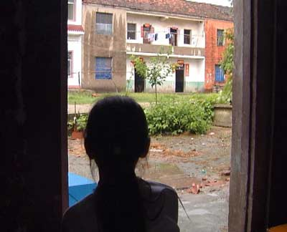
无奈之举与理性选择
我们所住的农户经济状况在当地处于中等水平。具小纲的爷爷说，只要 孩子们能够考取高中甚至是大学，家里都会想办法供他们读书。但事实又如何呢？小纲的哥哥没上高中就去打工了，说是不想再读书了，反正成绩也不好，还不如早一点出去赚钱。根据调查，当地很多初中生都有类似想法。毕竟，在下七中学，考取高中的比率只有二分之一，可想而知考取大学，甚至是重点大学的比率。再问问小纲，他说，有谁不想考上高中考上大学呢？只是……看得出，他有一种无奈。在他的家里，没有宽大的书桌，没有堆满书的书柜，也没有明亮的台灯。没有好的学习条件，要想造就和我们城里孩子一样好的成绩，他们需要付出的真的很多很多……问小纲今后想当什么，他一脸茫然，是同样顺着父母和哥哥的打工之路，还是用知识开辟一条属于自己的美丽人生？没有答案……
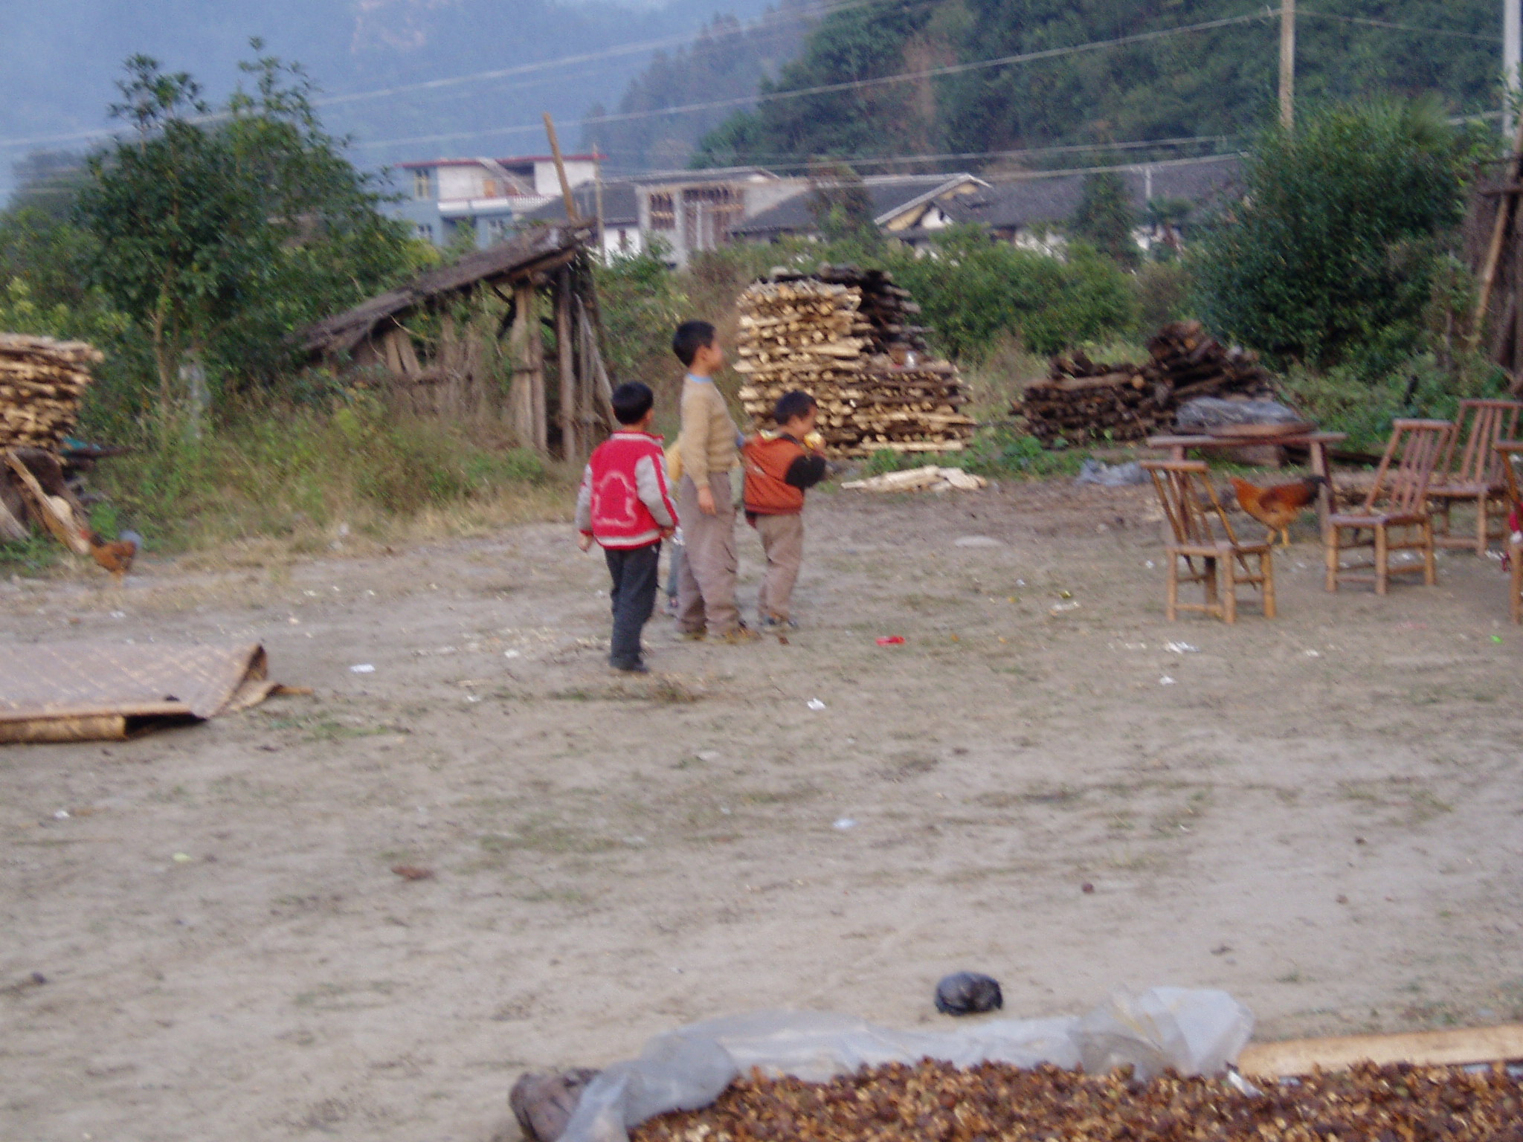

解决方案
农村“空巢”学生成长过程中出现的问题,从其实质上看,它是我国城乡之间、个人与社会之间不协调发展的一种重要表征。市场化、城市化乃至全球化是一种自然历史过程,我国农村居民正在经历一场自身生存方式、思维方式、价值取向、生活习惯和社会身份的根本性变革。这场变革所催化的农民工阶层,已彻底改变了传统农业社会“安土重迁”的格局,推进了城乡一体化的历史文明进程。然而,现有城乡两元结构的束缚和城乡文化融合的艰难使得整个农业劳动力转移过程充满矛盾与冲突,而农村“空巢”学生在思想、学习、行为和心理方面所出现的偏差正是这一类矛盾与冲突的突出表现。因此,社会各界对于留守的农民工子女的人文关怀,尤其是国家对于整个农民工阶层的制度化关怀,比如以户籍改革为中心,坚决拆除就业、医疗、住房、教育等坚壁,彻底改变城乡分割的两元社会管理体制,以及加大对农村教育的投入力度等,就显得分外重要。我们应当看到：市场经济的变革,农村人口的膨胀,可耕地面积的缩小,“三农”地位的下降及其相应后果,城市繁荣昌盛的景象的引力,等等,它们正在驱使农村剩余劳动力不断离家远行,涌入城市以求取生存与发展。让农民工阶层独自承担为社会发展而支付的成本,在政治伦理意义上讲,这是社会不公正在城乡关系上的显著表现。农村和农业为城市的发展做出了重大贡献,农民工为城市的繁荣付出巨大牺牲,城市及其城市人负有不可推卸地支持农村的道德责任和反哺农民的社会义务。这就要求城市政府竭力为农民工的公民权益提供有效的制度保证,也要求城市人从根本上转变对待农民工的思想观念及伦理情感,从而帮助他们尽快地从边缘化的状态中解脱出来,让他们及其子女真正地能分享社会文明发展的成果。
就井冈山地区而言，解决留守儿童的问题应从以下几个方面入手：
- 发展当地经济。经济是基础，只有经济搞上去了才能带动该地区的总体发展，从根本上解决农民工大量外出的状况，从而解决留守儿童的社会问题。由于该地的农业产品有很大优势，当地政府应加大力度向外推广本地的良种农作物产品，如南瓜，番薯，青菜等等。并致力于提高该地农业生产技术的工作，达到作物高效高产的水平。从缩小城乡经济差距的角度入手。
- 贯彻落实国家对“三农问题”的解决方案和相关政策。切实关心农民的切身利益。深入群众了解情况解决问题。如解决教育医疗乱收费现象等。
- 搞好农村思想道德建设，做好三方面工作：(1)要加强党的建设，充分发挥农村党组织的作用。(2)建设思想政治工作队伍和思想道德建设阵地，如文明村民学校，以不断提高农民的思想道德素质和科学文化素质。(3)思想政治工作需要从实际出发，坚持正确的方针，采取灵活多样的方式。
- 重视教育力量的投入。减轻农户在孩子教育经费上的投入，切实贯彻义务教育制度；改善农村办学条件；经常性开展与较发达地区的手拉手活动；政策上鼓励高等院校的学生下乡实习教书。解决外来打工人员子女在城市读书难问题，适当防宽改进一些不合理政策（户籍政策和高收费）进一步调整教育发展战略，下大气力改变优质教育资源过分集中于城市的现状，努力提升所有农村学校的水平和质量，现优质教育资源在城乡分布的基本均衡
- 落实计划生育政策。
- 关注外来务工人员。A建立反映机制，让他们也有 “说话”地方，解决一些疑难问题。B采取适当的调控措施，在国家经济快速发展的同时，也不断增加农民工的工资收入，分享到创造巨大财富中的一些成果，使农民工能够健康的生活，进而使他们的子女也能过得好些。C各级政府建立针对农民职业技能培训的投入制度，把针对他们的培训作为一项系统工程来抓，能在自己家乡有机会接受技能培训，使他们的素质在离开家门前就得到提高，去适应城市社会的基本要求。
- 呼吁更多的人给予留守儿童经济与心理上的关爱，给他们一个充满爱心的社会生活环境。
